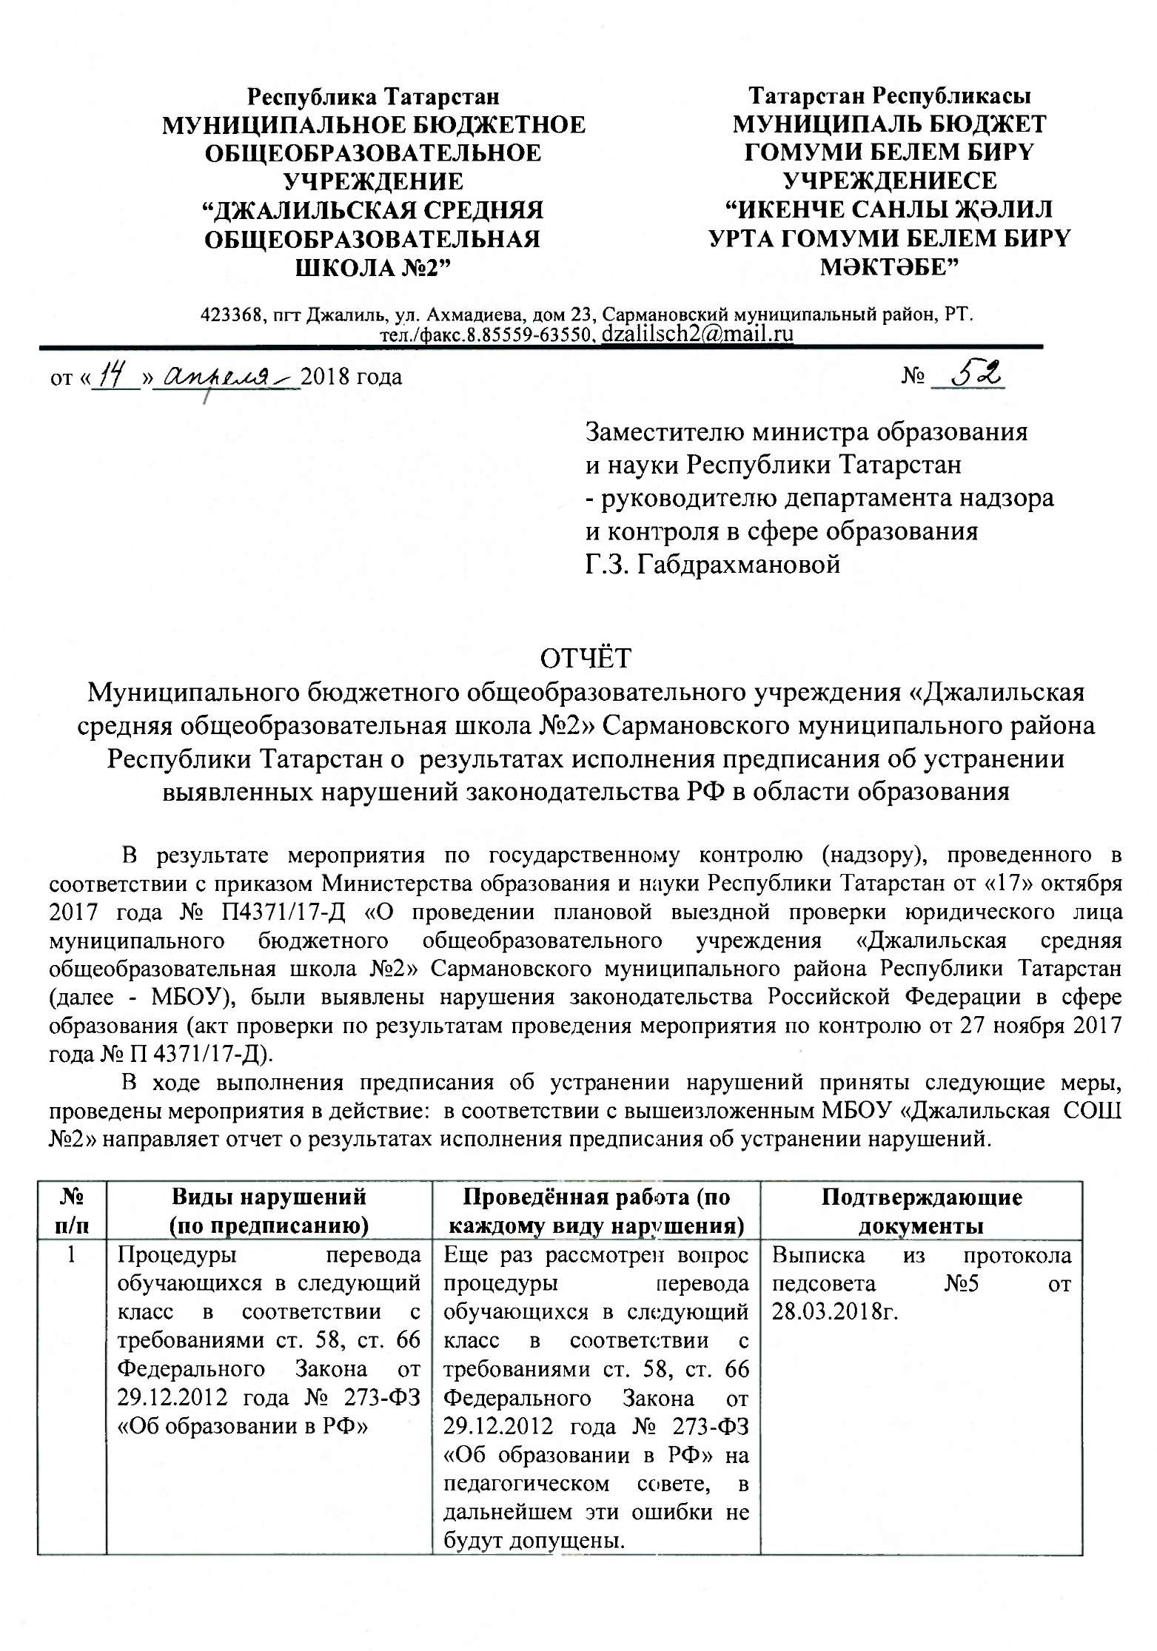
2 | Процедуры проведения промежуточной аттестации в части (ст. 58 № 273- ФЗ «Об образовании в РФ»; | Рассмотрен и доработан локальный акт процедуры проведения промежуточной аттестации в части (ст. 58 № 273- ФЗ «Об образовании в РФ» на педагогическом совете. | Ссылка на сайт  https://edu.tatar.ru/sarmanovo/dzalil/sch2/page2206460.htm  Выписка из протокола педсовета №5 от 28.03.2018г.  Копия приказа №34, от 5.04.2018г.
3 | Ведение Книг регистрации выданных документов об образовании (аттестатов об основном общем образовании), (аттестатов о среднем общем образовании) и заполнение документов об образовании в соответствии с требованиями Приказа №115 | Рассмотрен вопрос о ведении Книг регистрации выданных документов об образовании (аттестатов об основном общем образовании), (аттестатов о среднем общем образовании) и заполнение документов об образовании в соответствии с требованиями Приказа №115 на педагогическом совете, в дальнейшем эти ошибки не будут допущены. | Выписка из протокола педсовета №5 от 28.03.2018г.
4 | Регламентации формы/образца справки об обучении в МБОУ (ч. 12 ст. 60 №273-Ф3 «Об образовании в РФ» | Принята приказом № 35 от 05.04.2018г. форма образца справки об обучении. | Копия приказа №35 от 05.04.2018г.
5 | Регламентации порядка создания, организации работы, принятия решений комиссией по урегулированию споров между участниками образовательных отношений (ст. 45 №273-Ф3 «Об образовании в РФ» | Доработан и принят на педагогическом совете локальный акт в новой редакции. | Ссылка сайт  https://edu.tatar.ru/sarmanovo/dzalil/sch2/page2206460.htm  Выписка из протокола педсовета №5 от 28.03.2018г.  Копия приказа №34, от 5.04.2018г.
6 | Установления порядка проведения промежуточной аттестации обучающихся МБОУ (п. 10 ч. 3 ст. 28 №273-Ф3 «Об образовании в РФ») | Рассмотрен и доработан локальный акт на педагогическом совете процедуры проведения промежуточной аттестации в части (ст. 58 № 273- ФЗ «Об образовании в РФ»; | Ссылка на сайт  https://edu.tatar.ru/sarmanovo/dzalil/sch2/page2206460.htm  Выписка из протокола педсовета №5 от 28.03.2018г.  Копия приказа №34, от 5.04.2018г.
7 | Ведение школьной документации МБОУ в соответствии с требованиями Постановления Госстандарта России от 03.03.2003 № 65-ст «О принятии и введении в действие государственного стандарта Российской Федерации» ГОСТ Р 6.30-2003 с учетом методических рекомендаций о порядке внедрения и применения ГОСТ Р 6.30-2003 «Унифицированные системы документации. Унифицированная система организационно-распорядительной документации. Требования к оформлению документов», локальных нормативных актов МБОУ | Приведено в соответствие с требованиями Постановления Госстандарта России от 03.03.2003 № 65-ст «О принятии и введении в действие государственного стандарта Российской Федерации» ГОСТ Р 6.30-2003 с учетом методических рекомендаций о порядке внедрения и применения ГОСТ Р 6.30-2003 «Унифицированные системы документации. Унифицированная система организационно-распорядительной документации. Требования к оформлению документов», в дальнейшем эти ошибки не будут допущены. | Копия приказа № 210, от 20.12.2017г. «Введение школьной документации»
8 | Размещение и обновление информации на официальном сайте МБОУ в полном объеме согласно требований ст. 29 №273-ФЗ «Об образовании в РФ», постановления Правительства РФ «Об утверждении правил размещения на официальном сайте образовательной организации в информационно-телекоммуникационной сети «Интернет» и обновления информации об образовательной организации» от 10 июля 2013 года №582, а также приведение структуры официального сайта МБОУ в соответствие с требованиями, определенными приказом Федеральной службы по надзору в сфере образования и науки (Рособрнадзор) от 29 мая 2014 г. № 785 г. Москва «Об утверждении требований к структуре официального сайта образовательной организации в информационно телекоммуникационной сети «Интернет» и формату представления на нем информации» | Приведено в соответствие согласно требованию ст. 29 №273-ФЗ «Об образовании в РФ», постановления Правительства РФ «Об утверждении правил размещения на официальном сайте образовательной организации в информационно-телекоммуникационной сети «Интернет» и обновления информации об образовательной организации» от 10 июля 2013 года №582, а также приведение структуры официального сайта МБОУ в соответствие с требованиями, определенными приказом Федеральной службы по надзору в сфере образования и науки (Рособрнадзор) от 29 мая 2014 г. № 785 г. Москва «Об утверждении требований к структуре официального сайта образовательной организации в информационно телекоммуникационной сети «Интернет» и формату представления на нем информации» | Ссылка сайт  https://edu.tatar.ru/sarmanovo/dzalil/sch2/  Копия приказа № 7, от 15.01.2018г. «Размещение и обновление официального сайта»
9 | Представление документов, подтверждающих наличие у заместителя руководителя МБОУ образовательного ценза, соответствующего требованиям, установленным законодательством РФ в сфере образования - высшее профессиональное образование по направлениям подготовки «Государственное и муниципальное управление», «Менеджмент», «Управление персоналом» / дополнительное профессиональное образование в области государственного и муниципального управления или менеджмента и экономики (ст. 46, 48, 51 №273-Ф3 «Об образовании в РФ», Единый квалификационный справочник должностей руководителей, специалистов и служащих, раздел «Квалификационные характеристики должностей работников образования», утвержденный приказом Министерства здравоохранения и социального развития Российской Федерации от 26 августа 2010 г. № 761н); | Заместитель по учебной работе Салихова Айгуль Робертовна прошла профессиональную переподготовку по программе дополнительного профессионального образования «Менеджмент в образовании» в Казанском инновационном университете имени В.Г. Тимирясова. Регистрационный номер : ДП-2005-2017-А от 01.12.2017г. | Прилагается копия диплома
10 | Разработку и утверждение дополнительных образовательных программ в соответствии с требованиями, установленными ч. 9 ст. 2, ст. 12, 28 № 273-ФЗ «Об образовании в РФ», пп. «г» п. 6 Положения о лицензировании  соблюдение требований ст. 18 № 273-ФЗ «Об образовании в РФ», пп. «е» п. 6 Положения о лицензировании, федеральных государственных образовательных стандартов при реализации МБОУ «Джалильская СОШ №2» основных общеобразовательных программ начального общего, основного общего образования, среднего общего образования в части обеспеченности обучающихся в полном объеме учебниками в печатной и (или) электронной форме по учебным предметам: «искусство (музыка, ИЗО)», «физическая культура» | Дополнительная образовательная программа доработана в соответствии с требованиями и утверждено педагогическим советом №4 от 28.12.2017г.  Приведено в соответствие с требованием  ст. 18 № 273-ФЗ «Об образовании в РФ».  Подана заявка на приобретение учебников по учебным предметам: «искусство (музыка, ИЗО)», «физическая культура», пользуемся электронными учебниками. | Ссылка на сайт  https://edu.tatar.ru/sarmanovo/dzalil/sch2/page3475729.htm  Выписка из протокола педсовета №4 от 28.12.2017г.  Копия приказа № 215 от 28.12.2017г.
11 | Образовательную деятельность педагогическими работниками, имеющими профессиональное образование, обладающими соответствующей квалификацией, необходимой для осуществления образовательной деятельности по реализуемым/образовательным программам в соответствии с лицензией на осуществление образовательной деятельности (ст. ст. 46, 47, 48, 49, 107 № 273-ФЗ «Об образовании в РФ», нн. «д» п. 6 Положения о лицензировании, приказ Министерства здравоохранения и социального развития Российской Федерации от 26 августа 2010 года № 761н «Об утверждении Единого квалификационного справочника должностей руководителей, специалистов и служащих, раздел «Квалификационные характеристики должностей работников образования», приказ Министерства образования и науки Российской Федерации от 7 | Воспитатель группы продленного дня Шаяхметова Л.М. прошла аттестацию на соответствие занимаемой должности «Воспитатель ГПД», Бурганова А.С. учитель татарского языка и литературы прошла дистанционные курсы повышения квалификации с 16.01.2018г. по 16.02.2018 г. в Центре педагогических инициатив и развития образования «Новый век» г.Тюмень по программе: «Исследовательская и проектная деятельность педагога в условиях реализации ФГОС в объеме 108 ч., рег. номер № 300079 от 16.02.2018г.  Гарипова А.И. учитель информатики получила диплом бакалавра по направлению подготовки « Педагогическое образование (с двумя профилями подготовки) ФГБОУ ВО «НГПУ» г. Наб.Челны, рег. Номер 2 от 31.01.2018г.  Проведена процедура признания и установления эквивалентности иностранного образования Гатина Р.И. учителя информатики. | Выписка из протокола заседания аттестационной комиссии МБОУ «Джалильская СОШ №2» от 4.12.2017 года, приказ № 167 от 07.12.2017г.  Копия удостоверения прилагается.  Копия диплома бакалавра прилагается.  Копия свидетельства прилагается.
